Brayan gonzalo velandia jaramillo

Celular: 3212532600

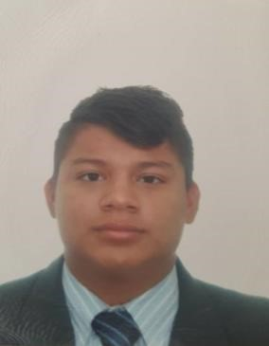

# PERFIL

Soy una persona íntegra al momento acatar órdenes a mis superiores,

También soy una persona muy responsable a la hora de trabajar, me E destacado en mis trabajos por ser honesto y trabajador en las diferentes labores asignadas, gracias a mis estudios soy una persona con muchas  cualidades.

# DATOS PERSONALES

|  |  |  |
| --- | --- | --- |
| NOMBRE    APELLIDOS    LUGAR DE NACIMIENTO    FECHA DE NACIMIENTO    ESTADO CIVIL    EDAD    DIRECCIÓN RESIDENCIA      TELÉFONO |  | : **BRAYAN GONZALO**  : **VELANDIA JARAMILLO**  : Bucaramanga, Santander  : 05 de noviembre de 1997  : Soltero  : 23 años  : cra 7 n.1d35 bloque 2 apto 701 Navarra real  : 6542519-3212532600 |

# EXPERIENCIA LABORAL

|  |  |  |
| --- | --- | --- |
| ENTIDAD  JEFE INMEDIATO  CARGO  TIEMPO    ENTIDAD  JEFE INMEDIATO  CARGO  TIEMPO  TELÉFONO CONTACTO    ENTIDAD  JEFE INMEDIATO  CARGO  TIEMPO  TELÉFONO CONTACTO      ENTIDAD  CARGO  TIEMPO    ENTIDAD  CARGO  TIEMPO |  | : SCIPEM LTDA  : WILLIAN FLOREZ  : AUX DE TALLER  : 3 MESES  : CIGARROS LA HORMIGA  : ESTHER TARAZONA  : JEFE DE BODEGA  : 10 MESES  : 3186164184  : LA RESERVA BAR  : JANET VELANDIA  : MESERO  : 3 MESES  : 6651838  : QUICK MARKET  : DOMICILIARIO  : 3 MESES    : RESTAURANTE EL MIRADOR  : MESERO  : 2 MESES |
| **MANEJO DE PROGRAMAS**   * MICROSOFT WORD | |

* MICROSOFT EXCEL
* MICROSOFT POWER POINT
* APP INVENTOR
* PSINT
* NETBEANS
* HTML
* ANDROID STUDIO
* PHP

# CONOCIMIENTOS

* AREA CONTABLE
* SERVICIO AL CLIENTE
* SISTEMAS

**REFERENCIAS FAMILIARES**

**REFERENCIAS FAMILIAR**

|  |  |
| --- | --- |
| NOMBRETELEFONO  CIUDAD        NOMBRE  CARGOTELEFONO  CIUDAD        NOMBRE  CARGOTELEFONO  CIUDAD | **ES**  **: German Eduardo Jaimes**  : 3004507914  : Piedecuesta  **: Esther Tarazona**  **:** jefe cigarros la hormiga  : 3186164184  : Piedecuesta  **: María luz Dary velandia**  **: Contadora**  : 3142282152  : Piedecuesta |

## BRAYAN GONZALO VELANDIA JARAMILLO

**C.C 1.102.384.845 PIEDECUESTA**

